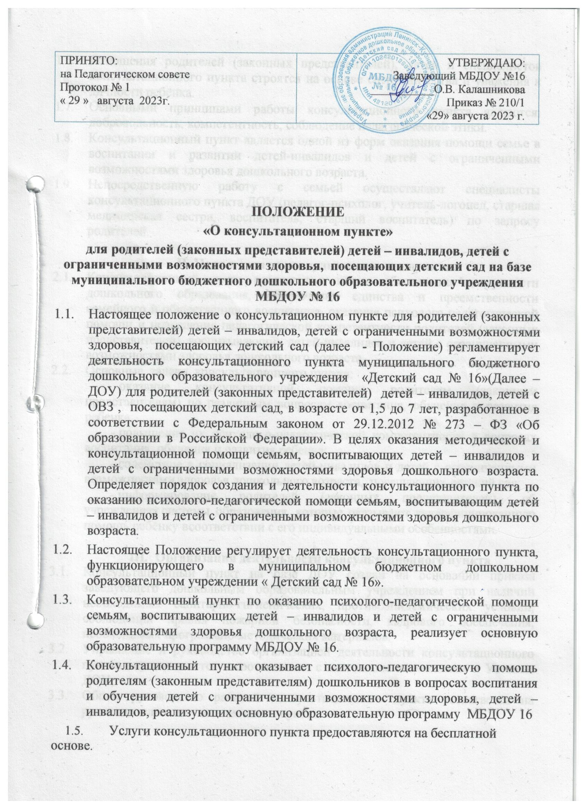

Основными принципами работы консультационного пункта являются: добровольность, компетентность, соблюдение педагогической этики.

* 1. Консультационный пункт является одной из форм оказания помощи семье в воспитании и развитии детей-инвалидов и детей с ограниченными возможностями здоровья дошкольного возраста.
  2. Непосредственную работу с семьей осуществляют специалисты консультационного пункта ДОУ (педагог-психолог, учитель-логопед, старшая медицинская сестра, воспитатель, старший воспитатель) по запросу родителей.

# Цели и задачи консультационного пункта

* 1. Консультационный пункт создается с целью обеспечения доступности дошкольного образования, обеспечения единства и преемственности семейного и общественного воспитания, оказания психолого-педагогической помощи и повышения педагогической компетентности родителей (законных представителей), воспитывающих детей-инвалидов и детей с ограниченными возможностями здоровья дошкольного возраста.
  2. Основные задачи консультационного пункта:
* оказание консультативной помощи родителям (законным представителям) по различным вопросам воспитания, обучения и развития ребенка;
* повышение их психолого-педагогической компетентности в вопросах воспитания, обучения и развития ребенка;
* содействие в социализации детей-инвалидов и детей с ограниченными возможностями здоровья дошкольного возраста, посещающих детский сад;
* информирование родителей (законных представителей), об учреждениях системы образования, которые оказывают квалифицированную помощь ребёнку в соответствии с его индивидуальными особенностями.

# Организация деятельности консультационного пункта

* 1. Консультационный пункт на базе ДОУ создан на основании приказа заведующего дошкольным образовательным учреждением при наличии необходимых санитарно-гигиенических, противоэпидемических условий, соблюдении правил пожарной безопасности, кадрового обеспечения, необходимых программно-методических материалов.
  2. Управление и руководство организацией деятельности консультационного пункта осуществляется в соответствии с настоящим положением и Уставом ДОУ;
  3. Общее руководство работой консультационного пункта возлагается на руководителя консультационного пункта.
  4. Консультационный пункт работает согласно графику работы, утвержденному приказом заведующего.
  5. Руководитель консультационного пункта организует работу, в том числе:

- обеспечивает работу консультационного пункта в соответствии с графиком работы консультационного пункта, специалистов ДОУ;

- изучает запросы семей, воспитывающих детей-инвалидов и детей с ограниченными возможностями здоровья дошкольного возраста, на услуги, предоставляемые консультационным пунктом;

* разрабатывает годовой план работы консультационного пункта и контролирует его исполнение;
* определяет функциональные обязанности специалистов консультационного пункта;
* осуществляет учет работы специалистов консультационного пункта;
* обеспечивает дополнительное информирование населения через сайт о графике работы в МБДОУ консультационного пункта;
* назначает ответственных педагогов за подготовку материалов и консультирования.
  1. Непосредственную работу с родителями (законными представителями), детей-инвалидов и детей с ограниченными возможностями здоровья, посещающими ДОУ, осуществляют специалисты консультационного пункта ДОУ.
  2. Режим работы специалистов консультационного пункта определяется заведующим МБДОУ, исходя из режима работы МБДОУ.

# IV Основное содержание деятельности консультационного пункта

* 1. Организация психолого-педагогической помощи родителям (законным представителям) в консультационном пункте строится на основе интеграции деятельности специалистов МБДОУ: воспитателя, педагога - психолога, учителя - логопеда, старшего воспитателя, старшей медицинской сестры.
  2. Консультирование родителей (законных представителей) может проводиться одним или несколькими специалистами одновременно.
  3. Количество специалистов, привлеченных к работе в консультационном пункте, определяется штатным расписанием ДОУ.
  4. Работа с родителями (законными представителями), воспитывающими детей-инвалидов и детей с ограниченными возможностями здоровья дошкольного возраста, в консультационном пункте проводится в различных формах: подгрупповых, индивидуальных.
  5. В консультационном пункте организуются:
* для родителей (законных представителей): лектории, консультации, теоретические и практические семинары.
* для детей: тематические мероприятия, выставки творческих работ детей, праздники, развлечения и другие мероприятия.
  1. Услуги, предоставляемые консультационным пунктом:
* просвещение родителей (законных представителей);
* информирование родителей (законных представителей) направленное на предотвращение возникающих семейных проблем и формирование педагогической культуры родителей с целью объединения требований к ребенку в воспитании со стороны всех членов семьи, формирование положительных взаимоотношений в семье;
* консультирование (социальное, педагогическое), информирование родителей о физиологических и психологических особенностях развития ребенка, основных направлениях воспитательных воздействий, преодолении кризисных ситуаций;
* проведение тематических мероприятий на основе индивидуальных особенностей развития ребенка, направленных на обучение родителей организации воспитательного процесса в условиях семьи; социальная адаптация ребенка в детском коллективе, развитие у ребенка навыков социального поведения и коммуникативных качеств личности.
  1. Консультационный пункт работает по запросу родителей (законных представителей) по мере необходимости, учитывая их интересы и потребности.

# Права и ответственность Права сторон

Родители имеют право:

* 1. На получение квалифицированной консультативной помощи, повышения педагогической компетентности родителей (законных представителей) по вопросам воспитания и развития детей.

МБДОУ имеет право:

* 1. На внесение корректировок в план работы консультационного пункта с учётом интересов и потребностей родителей (законных представителей).
  2. На прекращение деятельности консультационного пункта в связи с отсутствием социального заказа населения на данную услугу.

Ответственность:

* 1. МБДОУ несёт ответственность за выполнение закреплённых за ним задач и функций по организации консультационного пункта.

# Документация консультационного пункта

6.1. Ведение документации консультационного пункта выделяется в отдельное делопроизводство.

Перечень документации консультационного пункта, утвержденный данным положением:

* Положение о консультационном пункте для родителей (законных представителей) детей-инвалидов и детей с ограниченными возможностями здоровья дошкольного возраста, посещающих ДОУ;
* Приказ об открытии консультационного пункта;
* Годовой план работы консультационного пункта;
* График работы консультационного пункта;
* Личное дело ребенка – инвалида, ребенка с ОВЗ:
  + заявление родителей (законных представителей) на зачисление в ДОУ;
  + приказ о зачислении в консультационный пункт ДОУ;
  + копия справки МЭС;
  + договор о сотрудничестве МБДОУ и родителей (законных представителей) ребенка, самостоятельно воспитывающих и обучающих ребенка
* инвалида;
  + копия свидетельства о рождении;
  + заявление о согласии на обработку персональных данных родителей (законных представителей) и воспитанников;
  + индивидуальная программа реабилитации или абилитации ребенка- инвалида, выдаваемая федеральными государственными учреждениями медико – социальной экспертизы;
  + приказ о выбытии.

# VII Заключительные положения.

* 1. Настоящее Положение вступает в действие с момента утверждения приказом заведующего МБДОУ.
  2. Изменения и дополнения вносятся в настоящее Положение по мере необходимости, рассматриваются педагогическим советом МБДОУ и утверждаются заведующим МБДОУ.
  3. Срок действия положения не ограничен. Данное положение действует до принятия нового.